21.01.2019

Організація охорони праці в сучасних умовах, правове та нормативне регулювання її в Україні.

план

Історичний розвиток ОП починається з того з що багатовікова історія людства завжди супроводжувалася проблемами здоров'я і безпеки праці які посідали велике місце в соціальному і економічному житті суспільства.

На сьогодні фундаментальні та прикладні наукові дослідження проводять: ННД інститут охорони праці, державний НДІ техніки безпеки, інститут медицини праці, НДІ пожежної безпеки, галузеві НДІ, проекто-конструктні установи, начальні заклади. Значний вклад внесла міжнародна Орг. охорони праці при Лізі Націй, а пізніше з ООН. Державна політика України виходить з конституційного права кожного громадянина на належні безпечні і здорові умови праці та пріоритету життя і здоров'я працівника по відношенню до результатів виробничої діяльності. Значну роль має відігравати постійне покращення умов праці, зменшення рівня травматизму.

Закони:

1. ЗУ про охорону праці

-про загальнообов'язкове державне соціальне страхування від нещасних випадків на виробництві та професійних захворювань які здійснили непрацездатність

-про охорону праці

-про пожежну безпеку

-про забезпечення санітарного та епідеміологічного благополуччя населення

-про використання ядерної енергії та радіаційна безпека

-про дорожній рух

-про загальнообов'язкове соціальне страхування у зв'язку із тимчасовою непрацездатністю(нпз) та витратами зумовленими при народженні та похованні

2. КЗ про працю

Їх доповнюють між-/галузеві нормативні акти :це стандартні правила, правила, норми, положення, яким надано чинність правових норм і які є обов'язковими до виконання всіма установами та працівниками України.

Крім цього потрібно звернути увагу що промисловість України кодується згідно із класифікатори галузь/підгалузь 4 значним кодом. Цей реєстр нормативних актів виданий органом держнагляд ОП, і постійно поповнюється.

В Україні розробляється ДСТУ.

Крім ДСТУ в Україні діють ще СРСР стандарти ГОСТ. + здіють СН, будівельні норми і правила СНІП. При розгляді питань пожежної безпеки діють ОНТП та

З метою підвищення ефективності праці та держнагляду за охороною праці указом президента Від 18,09,2012р на базі ДЕРЖАВНОГО Департаменту з нагляду за охороною праці був утворений державний комітет України як центральний орган виконавчої влади.

Потрібно звернути увагу на те що орг. держнагляду є незалежними від державних адміністрацій і діють відповідно до положень затверджених КМУ. Порушення нормативних актів, створення перешкод для діяльності органів держнагляду передбачає покарання у вигляді штрафів, дисциплінарної, адміністративної, кримінальної відповідальності в залежності від порушень та їх наслідків.

24.01.2019

Державне управління та організація ОП.

Управління ОП включає в себе підготовку, прийняття, та реалізацію рішень по здійсненню організаційних, технічних, санітарно-гігієнічних, лікувально-оздоровчих заходів які на забезпечення здоров’я та працездатності людини пі

Система управління охорони праці є складовою частиною загальної системи керування підприємствами/установами, яка включає в себе службу ОП та керівництво підприємства і керується у своїй діяльності законодавством Укр. про охорону праці.

Служба ОП на підприємстві створюється при кількості працюючих 50 і б. осіб. До 50 цю службу може представляти інженер за співмістицтвом. До 20 для виконання цієї ролі можуть залучатися сторонні спеціалісти на договірних підставах які мають відповідну підготовку.

Основними Ф. які розробляє і втілює СОП системи управління ОП є:

1. Створення ефективною системи СОП для кожного підрозділу і особи.
2. Здійснення оперативного методичного керівництва ОП.
3. Розробка разом із структурними підрозділами засобів по забезпеченню норм безпеки, гігієни праці а також підготовка розділу ’’охорона праці’’ до колективного договору.
4. Розробка змісту та проведення інструктажу с питань ОП.
5. Забезпечення працюючих правилами, стандартами, нормами, положеннями, інструкціями та іншими нормативними актами.
6. Проведення паспортизації цехів, дільниць, робочих місць щодо їх ві
7. Здійснення оперативного та поточного контролю за станом охорони праці на підприємстві.
8. Розслідування, облік, аналіз нещасних випадків, професійних захворювань, аварій а також розрахунок шкоди.
9. Участь у підготовці при складанні статистичних звітів по виробництві
10. Розробка перспективних та поточних планів роботи підприємства які пов’язані з укорочення небезпечних та шкідливих моментів праці
11. Планування і контроль коштів на ОП.

Працівники служби ОП мають праву на:

1. Видавати працівникам та керівним органам підприємства обов’язкові до виконання приписи щодо усунення наявних недоліків. В тому числі до призупинення робіт, які може указуватися тільки у письмові формі особою яка підпорядкована СОП.
2. Вимагати від посадових осіб усунення від роботи працівників, які не пройшли медичний огляд, інструктаж, перевірку знання з ОП, або мають не допуск або порушують правила ОП.
3. Надсилати керівнику підприємства додання про притягнення до відповідальності працівників що порушують правила ОП.

Потрібно відзначити що працівники служби ОП любої служби несуть персональну відповідальність за:

1. Невідповідність прийнятих ними рішень за
2. Невиконання своїх функціональних обов’язків передбаченими положеннями ОП та посадами.
3. Недостовірність та несвоєчасність підготовки статистичних рішень.
4. Низька якість проведеними ними розслідувань.

Потрібно звернути увагу на те що для підприємств які використовують найману працю витрати на охорону праці становлять не менше ніж 0,5 від реалізованого продукту.

Для бюджетних підприємств витрати на ОП передбачаються в державному або місцевому бюджеті не менше 0,2 від фонду оплати праці.

**31.01.19**

Оцінка стану ОП. Пільги, компенсація за несприятливі умови праці(НесУП).

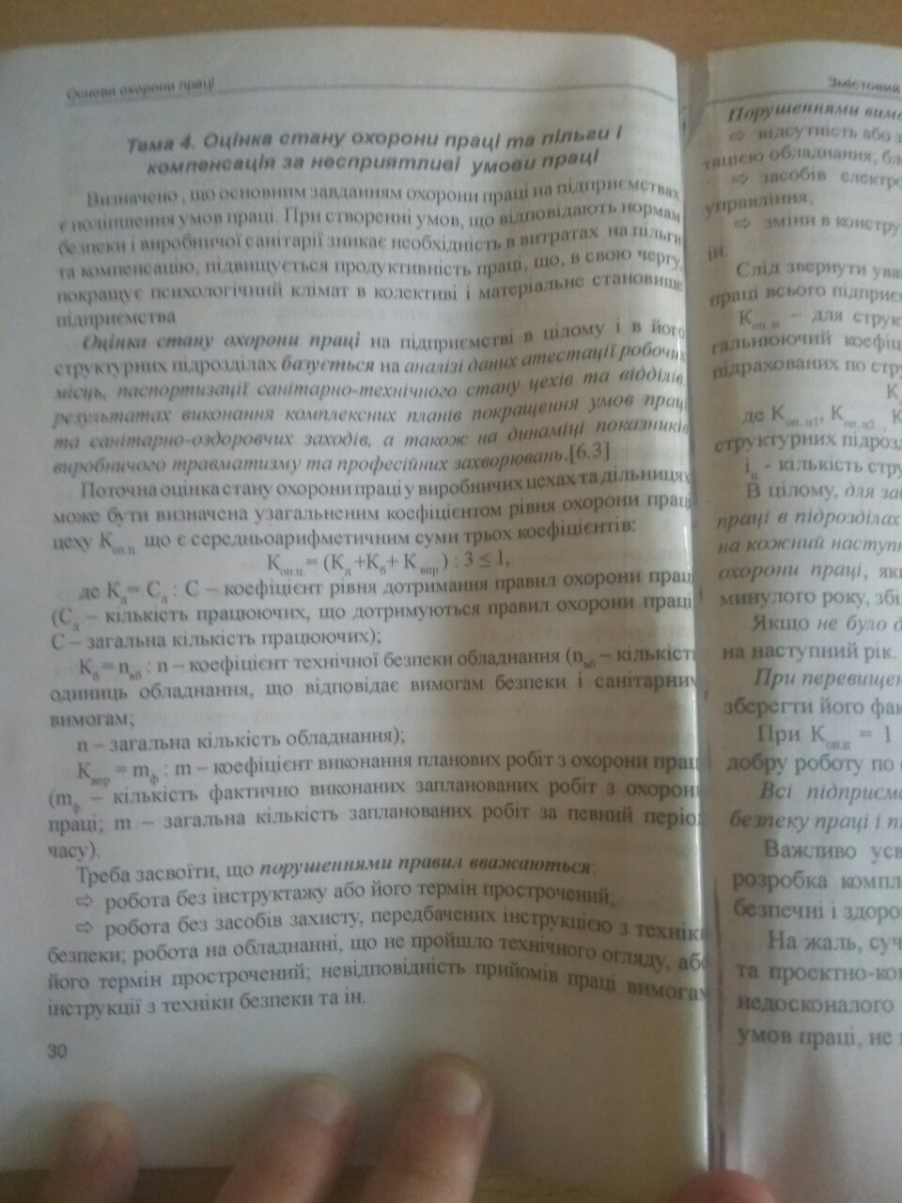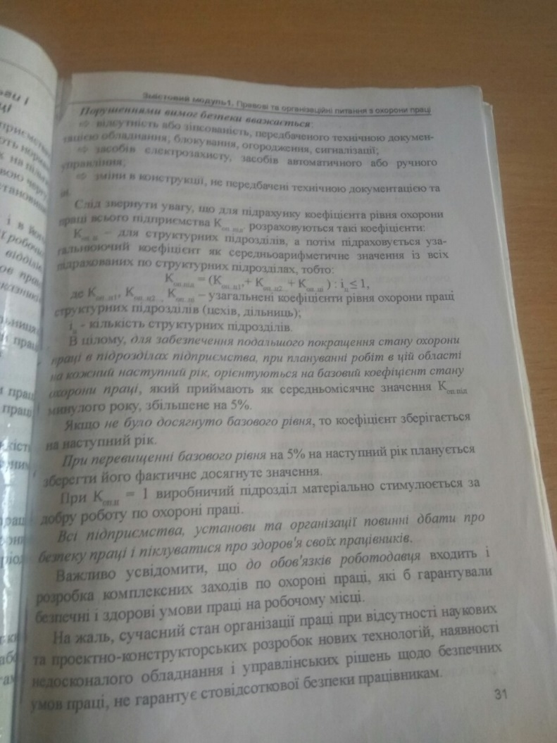

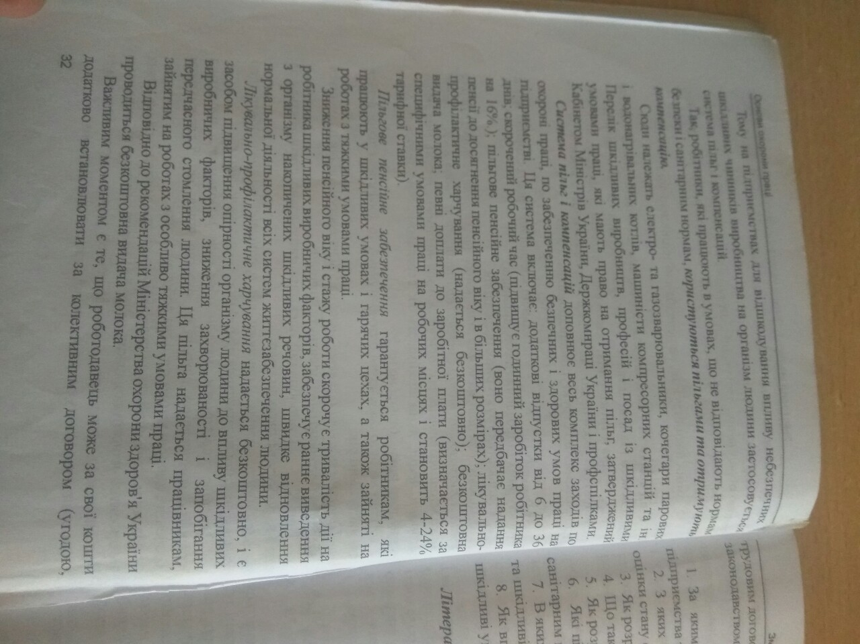

Небезпечні фізико-психологічні(П-Ф) та шкідливі виробничі чинники.

П-Ф поділяються на:

* Фізичні
* Хімічні
* Біологічні
* Психо-фізіологічні(ГОСТ 12.0.003-74)

В умовах промислового виробництва залежно від особливостей тех. Процесу застосованих матеріалів, обладнання, продукції, що випускається на людину у процесі праці переважно діють фізичні, хімічні, біологічні небезпечні речовини. Але в сучасному виробництві на людину діє крім різноманітних несприятливих чинників зовнішнього середовища, ще і велика кількість П-Ф чинників зумовлених фізичними та нервово-психічними перевантаженнями працівника, його індивідуальним та психічним станом.

**19.02.19**

**Шкідливі речовини в повітрі робочої зони, їх нормування та визначення.**

Оточуюче нас повітря є найважливішим фактором забезпечення нашого життя. Без повітря яке проходить в легені через декілька хвилин приходить смерть. У природі повітря не забруднене шкідливими реч. і життю людини не загрожує. Але з того часу коли людина почала використовувати шкідливі для її організму речовини з’явилась загроза для її життя.

«чистим» вважається повітря не забруднене речовинами в 3 станах, газами які змінюють її природній стан.

Тверді, рідкі, газоподібні речовини будь-якого ряду і походження потрапляючи в повітря змінюють його природній стан – емісія(забруднюючі повітря речовини присутні в атмосфері в безпосередній близькості від зони своєї дії, на відстані1.5м від землі і до верхньої меж рослинності, або 0,5км від будівлі).

Всесвітня орг. Здоров’я(ВООЗ) дає визначення – забруднене повітря має місце в такому випадку коли забруднюючі речовини які присутні в атмосфері в такій кількості, що спричиняють, або можуть спричинити шкоду людям, тваринам, рослинам, майну, а також може привести до погіршення стану людини або майна, що підлягає обліку.

На промислових підприємствах повітря робочої зони може забруднюватись шкідливими реч. Які утворюються в результаті технологічного процесу, продуктах, напівпродуктах, відходах. Ці речовини, які потравляють в організм через повітря негативно діють на організм людини. В залежності від їх токсичності та концентрації бони можуть бути причиною хімічних отруєнь та професійних захворювань. Це отрути:

-кров’яні

-нервові

-подразнюючі

-пропалюючі шкіру

-печінкові отрути

-алергени

-канцерогени

-мутагени

Залежно від ступеня токсичності, фізико-хімічної, шляхів проникнення в організм, санітарні норми встановлюють ГДК(гранич.) у повітрі робочої зони, перевищення яких недопустиме. ГДК – вважається така концентрація, яка не приводить до зниження працездатності в період трудової діяльності і в період наступного етапу життя.

За ступенем дії на організм людини шкідливі речовини поділяються на 4 класи:

1. Надзвичайно небезпечні
2. Високо небезпечні
3. Помітно небезпечні
4. Мало небезпечні

Рідини та пил можуть бути присутні у повітрі робочої зони у вигляді аерозолю.

При повітряних потоках газу та пару шкідливі реч. Розповсюджуються на великі відстані, які вже не контролюються як робоча зона і може привести до надзвичайних подій.

Контроль проби повітря виконуються у зоні дихання людей із врахуванням місць утворення шкідливих реч. А також шляхів якими вони потрапляють у р.з.

З реч. 1 класу повинен впроваджуватись постійний контроль, а для інший непостійний.

Методи контролю хім. реч. поділяються:

* Індикаторні методи хім. аналізу.
* Санітарні методи хімічного аналізу.
* Безперервно-автоматичні методи – без людини.

Основні фізико-хімічні властивості пил:

-хімічні

-дисперсія

-будова частин

-нижня і верхня концентраційна межа

-електрична провідність

-вибухова властивість

Видалення пилу з повітря можна здійснювати різними способами:

* Аспіраційним(витяжка)
* Седиментаційним(вологістю)

Запиленість повітря можна визначити гравіметричним(ваговим) розраховим та фотометричним.

Вирішувати ці задачі повинна виробнича санітарія – система організаційних заходів і технічних засобів які забезпечують чи запобігають...

**25.02.19 Шум, вібрація, інфразвук, ультразвук.**

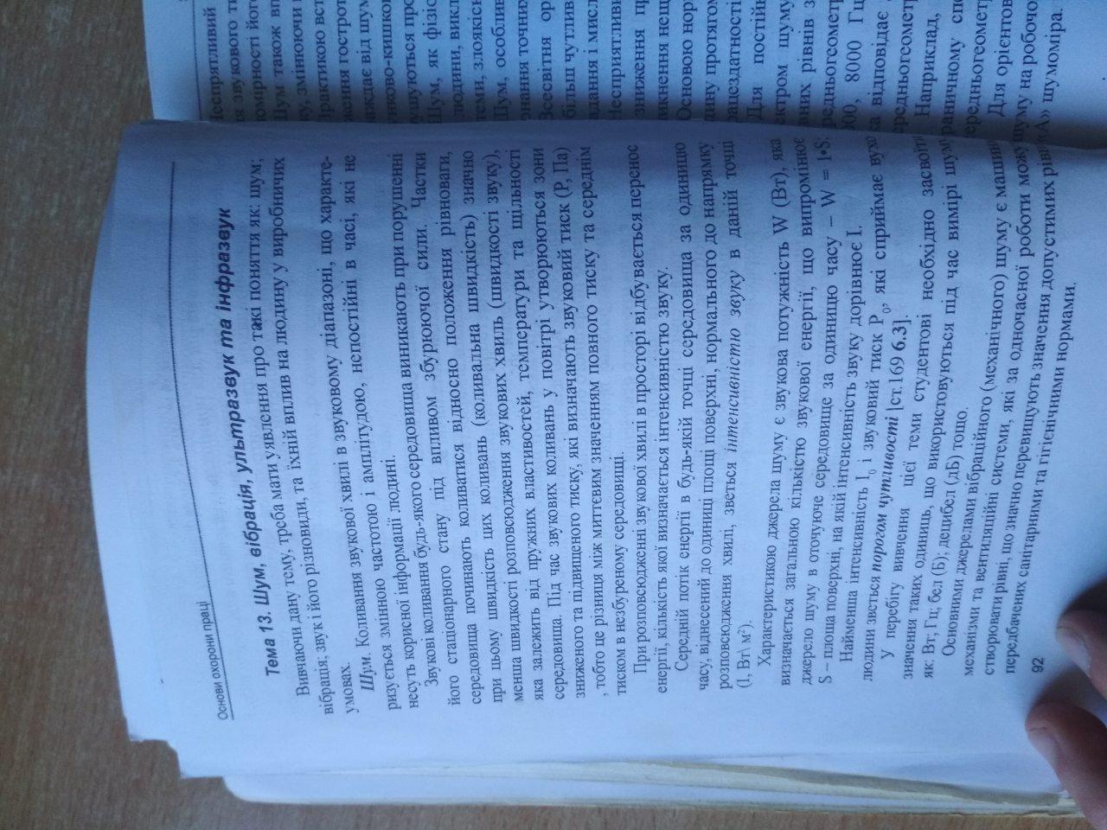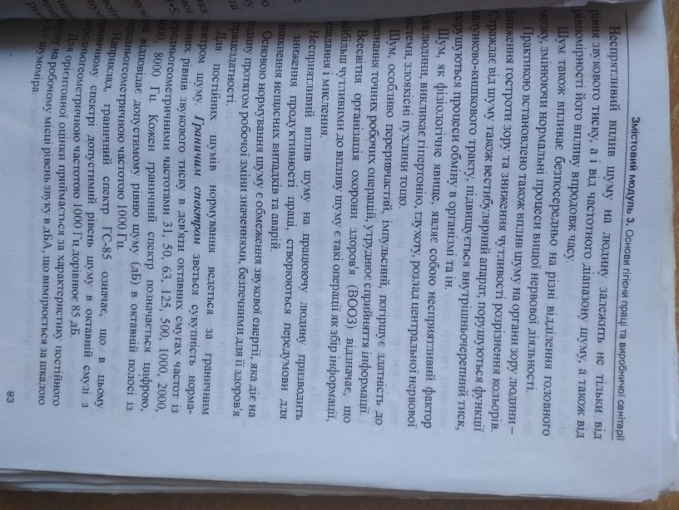

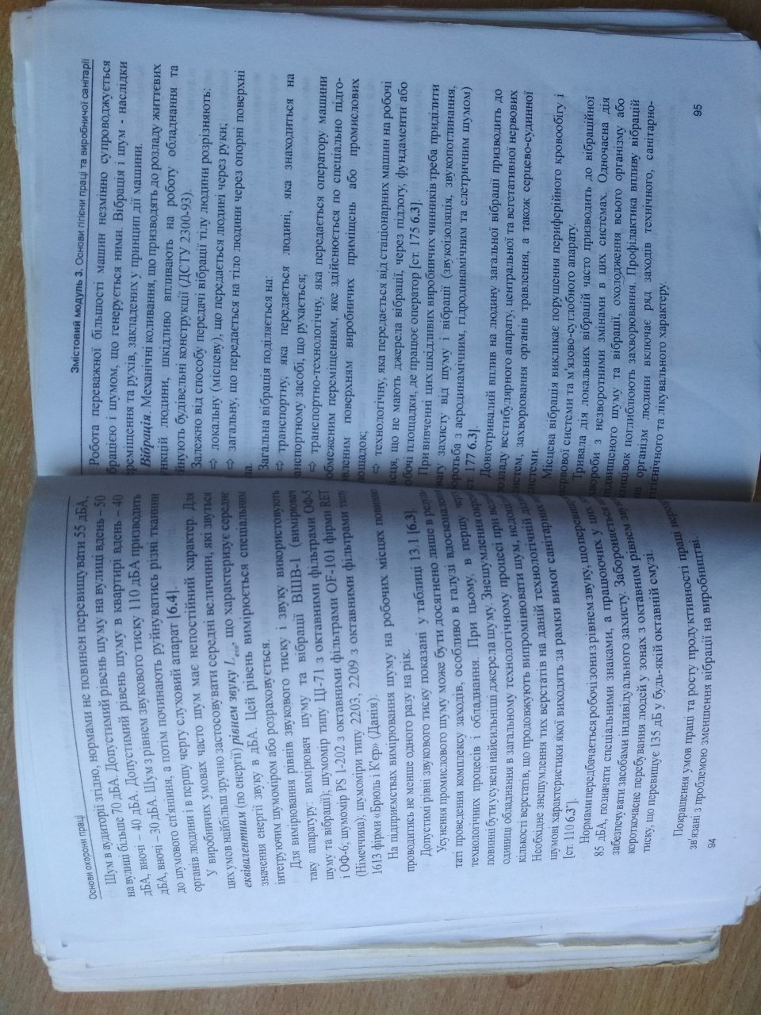

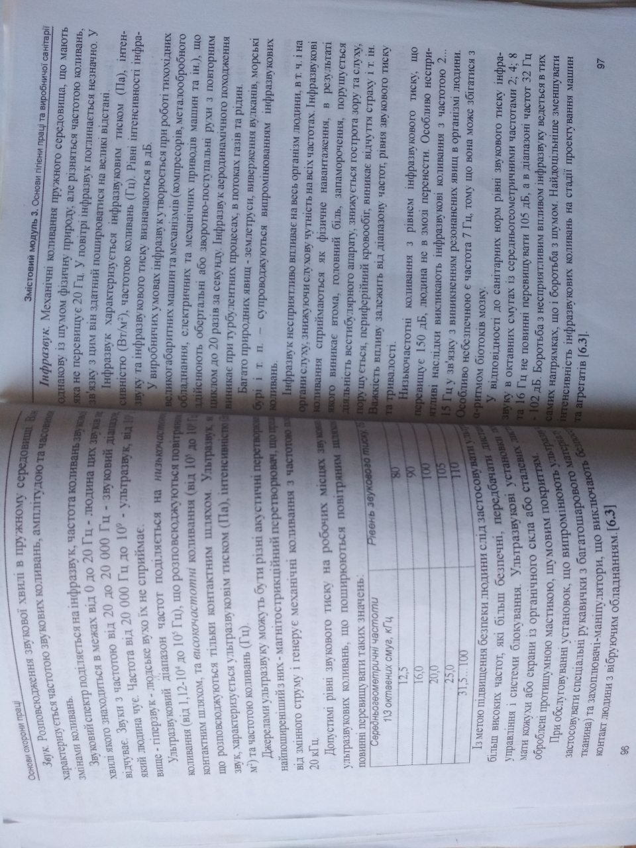

**28.02.19 іонізуюче випромінювання.**

Іонізуючі випромінювання - це випромінювання яке прямо або опосередковано викликає іонізацію навколишнього середовища особливістю цього випромінювання є те що вони всі визначаються високою енергією і викликають зміни у біологічній структурі клітин і можуть привести до загибелі іонізуючі випромінювання існують протягом всього існування землі воно також розповсюджуються в космічному просторі вперше вплив іонізуючого випромінювання на організм людини досліджувався після відкриття радіоактивності французьким вченим Анрі Беккерлем потім досліджувався Марією та П’єром К’юрі які у1898р дійшли до висновку що випромінювання радіо є результатом його перетворення на інші елементи відкриттю Беккерля та дослідженню Кюрі невідомих променів продовжив Німецький фізик Вільям Рентген який назвав їх Ікс променями усі джерела випромінювання поділяються на природні та штучні природні є космічні промені а також радіоактивні речовини в земній корі штучними є ядерна реактори, андронний колайдер, рентгенівські установки штучні радіоактивні ізотопи, прилади засобів зв’язку високої напруги

Як природні так і штучні іонізуючі випромінювання можуть бути електромагнітними фоновими або квантовими і корпускулярними рентгенівське випромінювання виникає в результаті зміни стану енергії електронів що знаходяться на внутрішніх обмотках атомів це випромінювання є сукупністю гальванічного та характеристичного випромінювання енергіє фотонів яких не перевищує одного мега вата

Характеристична - це випромінювання з дискретним спектром що виникає при зміні енергетичного стану атомів

Гальмівне - це фотонне випромінювання яку виникає при зміні кінетичної енергії заряджених частинок

Однією із основних характеристик джерела радіоактивного аипромінювання є його активність яка виражається числом радіоактивних перетворень за одиницю часу у результаті її випромінювання на організм в тканинах можуть аиникати складні процеси при цьому порушується нормальманне протікання біохімічних реакцій та обміну речовин залежно від поглиненої дози та індивідуальних особоивостей організму викдикані зміни можуть носити зворотній та незворотні зміни основними документами якими регламентується радіаційна безпека України НРБУ-97 і Основні санітарні правила України

У НБРУ-97 наведена система дозволів та їх застосовуння а також визначено три категорії людей які можуть зазнати опромінення 1. А - персонал який безпосередньо працює з радіоактавними речовинами 2. Б - особи які не безаосередньо з радіоактивними речовинами але місця їх роботи або проживання в радіусі опромінення

Гранична допустима доза це є найільше значення індивідуальної дози за рік яку при рвномірному впливі протягом 50-ти років не спричиняє здоров’ю персонала шкоди захист від внутрішнього опромінення вимагає виключення безпосереднього контакту з радіоактивними речовинами ц відкритому вигляді та попередження попадання його у повітря робочого простору внутрішнє опромінення - це вплив на організм людини радіоактивних речовин що ротрапляють в середину організму результати всіх видів радіаційного контролю повинні зберігатися протягом 30-ти років при індивідуальному контролі ведеться облік річнох дози опромінення а також сумарні дози за весь період професійної діяльності людини залежно від виду робіт і їх небезпечності використовують спец одяг.

**04.03.19 Електромагнітні поля та випромінювання**.

Електромагнітних полів (ЕМП), фонового випромінювання, викликаного природними чинниками. Навколо Землі існують електричне та магнітне поля, інтенсивність яких не залишається постійною. Спостерігаються річні, добові коливання цих полів під дією грозових розрядів, опадів, вітрів, а також під дією сонячної активності (магнітні бурі).  
 У процесі науково-технічного розвитку людство додало до фонового випромінювання цілий ряд факторів, які підсилили це випромінювання в декілька разів (антропогенні ЕМП). У побуті та промисловості набули масового застосування обладнання та прилади, робота яких пов'язана з утворенням електромагнітних випромінювань широкого діапазону частот. Зростання рівня ЕМП різко підсилилось з початку 30-х років XX століття. В окремих районах їх рівень в сотні разів перевищує рівень полів природного походження. Джерелами випромінювань електромагнітної енергії є потужні радіо та телевізійні станції, ретранслятори, засоби радіозв'язку різного призначення, в тому числі і супутникового, промислові установки високочастотного нагрівання металів, високовольтні лінії електропередач, електротранспорт, вимірювальні прилади, персональні комп'ютери (ПК).  
 В аеропортах та на військових об'єктах працюють потужні радіолокатори, які випромінюють в навколишнє середовище потоки електромагнітної енергії. Потужність та кількість джерел ЕМП постійно зростає.  
 Відомо, що навколо провідника, по якому протікає електричний струм, виникають електричне та магнітне поля. Якщо струм постійний, то ці поля існують незалежно одне від одного.  
 При змінному електричному струмі електричне та магнітне поля пов'язані між собою, становлячи єдине електромагнітне поле. При появі електричної напруги на струмоведучих частинах з'являється електричне поле (ЕП). Якщо електричне коло замкнуте, тобто по ньому протікає струм, це супроводжується появою магнітної складової поля, і в цьому випадку говорять про існування електромагнітного поля (ЕМП). Для характеристики ЕМП введено поняття напруженості його складових - електричного та магнітного полів.

Основними параметрами електромагнітних коливань є:

1) довжина хвилі;

2) частота коливань;

3) швидкість розповсюдження.

Випромінювання радіочастотного діапазону залежно від частоти коливань поділяються на низку діапазонів:

• дуже низькочастотні (ДНЧ): 0,003 Гц — 30 кГц;

• низькочастотні (НЧ): 30 кГц — 300 кГц;

• середньочастотні (СЧ): 300 кГц — 3 МГц;

• високочастотні (ВЧ): 3 МГц — 30 МГц;

• дуже високочастотні (ДВЧ): 30 МГц — 300 МГц;

• ультрависокочастотні (УВЧ): 300 МГц — ЗГГц;

• надвисокочастотні (НВЧ): 3 ГГц — ЗО ГГц;

• надзвичайно високочастотні (НЗВЧ): ЗО ГГц — 300 ГГц.

Ступінь впливу електромагнітних випромінювань на організм людини залежить від:

• діапазону частот;

• інтенсивності впливу відповідних чинників;

• довготривалості опромінення;

• характеру випромінювання (неперервне чи модульне);

• режиму опромінення;

• розмірів поверхні тіла, яка опромінюється;

• індивідуальних особливостей організму. Найбільш біологічно активні діапазони НВЧ та

НЗВЧ, менш активні УВЧ, а потім НЧ — ДВЧ. Вибір того чи іншого способу захисту від дії електромагнітних випромінювань залежить від робочого діапазону частот, характеру виконуваних робіт, напруженості та щільності потоку енергії ЕМП, необхідного ступеня захисту.  
 До заходів щодо зменшення впливу на працівників ЕМП належать: організаційні, інженерно-технічні та лікарсько-профілактичні.  
 Організаційні заходи здійснюють органи санітарного нагляду. Вони проводять санітарний нагляд за об'єктами, в яких використовуються джерела електромагнітних випромінювань.  
 Інженерно-технічні заходи передбачають таке розташування джерел ЕМП, яке б зводило до мінімуму їх вплив на працюючих, використання в умовах виробництва дистанційного керування апаратурою, що є джерелом випромінювання, екранування джерел випромінювання, застосування засобів індивідуального захисту (халатів, комбінезонів із металізованої тканини, з виводом на заземлюючий пристрій). Для захисту очей доцільно використовувати захисні окуляри ЗП5-90. Скло окулярів вкрито напівпровідниковим оловом, що послаблює інтенсивність електромагнітної енергії при світлопропусканні не нижче 75%.  
 Взагалі, засоби індивідуального захисту необхідно використовувати лише тоді, коли інші захисні засоби неможливі чи недостатньо ефективні: при проходженні через зони опромінення підвищеної інтенсивності, при ремонтних і налагоджувальних роботах в аварійних ситуаціях, під час короткочасного контролю та при зміні інтенсивності опромінення. Такі засоби незручні в експлуатації, обмежують можливість виконання трудових операцій, погіршують гігієнічні умови.  
 У радіочастотному діапазоні засоби індивідуального захисту працюють за принципом екранування людини з використанням відбиття і поглинання ЕМП. Для захисту тіла використовується одяг з металізованих тканин і рідіопоглинаючих матеріалів. Металізовану тканину роблять із бавовняних ниток з розміщеним всередині них тонким проводом, або з бавовняних чи капронових ниток, спірально обвитих металевим дротом. Така тканина, наче металева сітка, при відстані між нитками до 0,5 мм значно послаблює дію випромінювання. При зшиванні деталей захисного одягу треба забезпечити контакт ізольованих проводів. Тому електрогерме-тизацію швів здійснюють електропровідними масами чи клеями, які забезпечують гальванічний контакт або збільшують ємнісний зв'язок неконтактуючих проводів.  
 Лікарсько-профілактичні заходи передбачають проведення систематичних медичних оглядів працівників, які перебувають у зоні дії ЕМП, обмеження в часі перебування людей в зоні підвищеної інтенсивності електромагнітних випромінювань, видачу працюючим безкоштовного лікарсько-профілактичного харчування, перерви санітарно-оздоровчого характеру.

Особливо стрімко в наше життя входять комп'ютери і телевізійні системи. Сьогодні у всьому світі комп'ютери займають важливе місце у роботі, житті та відпочинку людей. Без них вже неможливо уявити сучасний світ. Одним із шкідливих апаратних забезпечень ЕОМ для людського організму є дисплеї. Дисплеї, сконструйовані на основі електронно-променевої трубки, є джерелами електростатичного поля, м'якого рентгенівського, ультрафіолетового, інфрачервоного, видимого, низькочастотного, наднизькочастотного та високочастотного електромагнітного випромінювання (ЕМВ). Вплив комплексу ЕМВ чи окремих його видів на виникнення різних захворювань почали вивчати з моменту їх використання. В кінці 50-х років у СРСР були введені перші нормативи, що обмежують радіочастотний вплив. Наприкінці 60-х років радянські вчені встановили вплив електромагнітних полів, навіть дуже слабких, на нервову систему людини. У 70-ті роки ця проблема стала предметом широких дискусій і досліджень.

Джерелами електромагнітних випромінювань є мережі живлення (частота 50 Гц), система рядкового розгорнення (2-400 кГц), блок модуляції променя (5-10 МГц).

Було встановлено, що випромінювання низької частоти, в першу чергу, негативно впливають на центральну нервову систему, викликаючи головні болі, запаморочення, нудоту, депресію, безсоння, відсутність апетиту, виникнення синдрому стресу, причому нервова система реагує навіть на короткі за тривалістю впливу щодо слабких полів частоти: змінюється гормональний стан організму, порушуються біоструми мозку. Все це відображається на процесах навчання і запам'ятовування.

Низькочастотне електромагнітне поле може стати причиною шкірних захворювань (вугреве висипання, себороїдна екзема, рожевий лишай тощо), хвороб серцево-судинної системи та кишково-шлункового тракту, воно впливає на білі кров'яні тільця, що призводить до виникнення пухлин, у тому числі й злоякісних.

Часто можна почути думку, що портативні комп'ютери типу Notebook безпечні для користувачів і не мають потреби в таких додаткових заходах захисту, як приекранні фільтри: їх можна вважати пристроями, що зберігають здоров'я людей і споживають значно менше енергії, ніж їхні електронно-променеві попередники. В основі подібних міркувань лежить той факт, що в портативних комп'ютерах використовуються екрани на основі рідких кристалів, що не генерують шкідливих випромінювань, властивих звичайним моніторам з електронно-променевою трубкою. Однак результати досліджень, проведених у науково-дослідних центрах, показали, що електромагнітне випромінювання портативних комп'ютерів типу Notebook значно перевищує екологічні нормативи. Беручи до уваги результати досліджень щодо величини електромагнітного випромінювання Notebook, можна прийти до висновку, що інформаційна торсійна компонента за рівнем негативного впливу на користувача нічим не відрізняється від моніторів на основі електронно-променевої трубки (ЕПТ). Необхідно зазначити, що рівні електромагнітних випромінювань портативних комп'ютерів перевищують нормативні параметри для багатьох комп'ютерів з моніторами на основі ЕПТ.

Рівні електромагнітних випромінювань моніторів, які вважаються безпечними для здоров'я користувачів, регламентуються нормами MPR II 1990:10 Шведського національного комітету з вимірювань та досліджень, які вважаються базовими, а також більш жорсткими нормами ТСО 9295 Шведської конференції профспілок. Це ілюструє таблиця 15.4. Норми на рівні ЕМВ стали законом для багатьох провідних фірм, які виготовляють монітори.  
 У сучасних комерційних, наукових, навчальних закладах, в домашньому використанні можна зустріти монітори високого класу, які задовольняють найсуворіші вимоги. Такі монітори характеризуються мінімальним впливом на функціональний стан здоров'я користувачів персональних комп'ютерів. Однак ще використовуються монітори, які є шкідливими для здоров'я їх користувачів, і під час їх експлуатації необхідно дотримуватися вимог охорони праці.

**07.03.19 Випромінювання оптичного діапазону**

У промисловості і побуті набули масового застосування прилади та обладнання, робота яких пов'язана з використанням або утворенням в процесі роботи електромагнітних випромінювань оптичного діапазону, до яких належать електромагнітні коливання з довжиною хвиль від 0,2 мкм до 1000 мкм. Робота персоналу, який обслуговує таке обладнання, а також людей, які знаходяться поблизу нього, пов'язана з дією випромінювань оптичного діапазону на організм людини та потребує рекомендацій щодо захисту від них.  
 Залежно від довжини хвилі ці випромінювання поділяються на: випромінювання видимого діапазону, інфрачервоні, ультрафіолетові та лазерні (монохроматичні та видимого і суміжних з ним діапазонів)

Джерелом інфрачервоного випромінювання є будь-яке тіло, температура поверхні якого перевищує температуру абсолютного нуля (-273 К). Спектральний склад випромінювань інфрачервоного діапазону залежить від температури поверхні тіла. Чим вища температура тіла, тим коротша довжина випромінюваної електромагнітної хвилі. Вплив інфрачервоного випромінювання на людину залежить від довжини хвилі, що випромінюється, й від глибини проникнення променів. В залежності від цього інфрачервоне випромінювання поділяють на три ділянки: А,В,С.  
 А - ближня (короткохвильова) - характеризується високою проникністю крізь шкіру X = 0,78-1,4 мкм;  
 В - середня (середньохвильова) - поглинається шарами дерми та підшкірною жировою тканиною X = 1,4-3,0 мкм;  
 С - далека (довгохвильова) - поглинається епідермісом X = 3,0 мкм-1000 мкм.

Інфрачервоне випромінювання, що потрапляє на тіло людини, впливає, перш за все, на незахищені його ділянки (обличчя, руки, шию, груди, очі). Основним його проявом є тепло, яке проникає на деяку глибину в тканини. Тіло людини може витримувати інфрачервоне випромінювання певної густини потоку енергії, яка вимірюється в Вт/м2. Так, при густині потоку випромінювання величиною 280-260 Вт/м2 відчувається ледь помітне тепло. При густині потоку випромінювання величиною 560-1050 Вт/м2 настає межа, коли людина не витримує дію інфрачервоного випромінювання.

Для захисту людини від інфрачервоного випромінювання використовують декілька способів.  
 Захист відстанню. Цей спосіб полягає в тому, що при віддаленні від джерела випромінювання густина потоку енергії зменшується пропорційно відстані до нього.  
 Захист часом передбачає обмеження перебування людини в зоні інфрачервоного випромінювання.  
 Теплоізоляція джерела випромінювання передбачає застосування конструкторських та технологічних рішень, направлених на теплоізоляцію випромінювальної поверхні матеріалами (скловата, цегла), що знижують температуру поверхні випромінювання.  
 Екранування джерела випромінювання полягає у використанні непрозорих або напівпрозорих екранів, які можуть бути відбиваючими або теплопоглинаючими. Для охолодження використовують водяні завіси з водяної плівки.  
 Індивідуальні засоби захисту: спецвзуття, спецодяг, який витримує високі температури і захищає від інфрачервоних випромінювань, який водночас є м'яким і повітро-непропускним (брезент, сукно). Для захисту очей використовують спеціальні окуляри зі скельцями жовто-зеленого або синього кольору.

Ультрафіолетовим випромінюванням (УФВ) називають електромагнітні випромінювання в оптичній ділянці з довжиною хвилі в діапазоні 200-380 нм.  
 За способом генерації воно належить до теплового випромінювання, але за своєю дією подібне до іонізуючого випромінювання. Природнім джерелом УФВ є сонце. Штучними джерелами є електричні дуги, лазери, газорозрядні джерела світла.  
 Генерація ультрафіолетового випромінювання починається при температурі тіла понад 1200 °С, а його інтенсивність зростає з підвищенням температури.  
 Енергетичною характеристикою УФВ є густина потоку потужності, яка вимірюється у Вт/м2.  
 Усі УФВ прийнято поділяти на три ділянки (А, В, С) в залежності від довжини хвилі (рис. 16.1):  
Л-Х = 380-315нм, 5-^ = 315-280 нм,  
С-А = 280-200нм.  
 Інтенсивність випромінювання та його електричний спектральний склад залежить від температури поверхні, що є джерелом УФВ, наявності пилу та загазованості повітря.  
 Вплив УФВ на людину кількісно оцінюється за еритемною дією, тобто в почервонінні шкіри, яке в подальшому (як правило, через 48 годин) призводить до її пігментації (засмаги).  
 УФВ має незначну проникаючу здатність. Воно затримується верхніми шарами шкіри людини. Ультрафіолетове випромінювання необхідне для нормальної життєдіяльності людини. За тривалої відсутності УФВ в організмі людини розвивається негативне явище, яке отримало назву "світлового голодування".

У той же час тривала дія значних доз УФВ може призвести до ураження очей та шкіри. Ураження очей гостро проявляються у вигляді фото- або електрофтальмії. Тривала дія УФВ довжиною хвилі 200-280 нм може призвести до утворення ракових клітин. УФВ впливає на центральну нервову систему, викликає головний біль, підвищення температури, нервове збудження, зміни у шкірі та крові.  
 Випромінювання ділянки 315-380 нм має слабку біологічну дію, переважно флуоресценцію. Випромінювання в ділянці 200-280 нм руйнує біологічні клітини, викликає каогуляцію білків. Короткохвильове випромінювання змінює освітлення робочих місць, іонізує повітря. Природне короткохвильове ультрафіолетове випромінювання (виходить від сонця) не потрапляє на Землю, а поглинається озоновим шаром. Для УФВ, в залежності від ділянки випромінювання, встановлена допустима густина потоку енергії у Вт/м2.  
 До заходів захисту від УФВ належать конструкторські та технологічні рішення, які або усувають генерацію УФВ, або знижують його рівень. Застосовується екранування джерел УФВ. Екрани можуть бути хімічними (хімічні речовини, які містять інгредієнти, що поглинають УФВ) і фізичними (перепони, які віддзеркалюють або поглинають промені). Ефективним засобом захисту від дії УФВ є одяг, виготовлений зі спеціальних тканин, що затримують УФВ (наприклад, із попліну, бавовни). Для захисту очей використовують окуляри із захисним склом. Руки захищають рукавицями.

Більш широкого застосування в промисловості, науці і медицині знаходять оптичні квантові генератори (ОКГ) - лазери.  
 Лазери використовують при дефектоскопії матеріалів, в радіоелектронній промисловості, в будівництві, при обробці твердих і надтвердих матеріалів. За їх допомогою здійснюється багатоканальний зв'язок на великих відстанях, лазерна локація, дальнометрія, швидке опрацювання інформації.  
 Лазер - це генератор електромагнітних випромінювань оптичного діапазону, робота якого полягає у використанні вимушених випромінювань.  
 Принцип дії лазера базується на властивості атома (складної квантової системи) випромінювати фотони при переході із збудженого стану в основний (з меншою енергією).  
 Головною особливістю лазерного випромінювання є його чітка спрямованість, що дозволяє на великій відстані від джерела отримати точку світла майже незмінних розмірів з великою концентрацією енергії.  
 За характером генерації електромагнітних хвиль лазери поділяються на імпульсні (тривалість випромінювання до 0^25 с) і лазери безперервної дії (тривалість випромінювання від 0,25 с і більше).  
 Лазер генерує електромагнітне випромінювання з довжиною хвилі від 0,2 до 1000 мкм. Цей діапазон за довжиною хвилі та біологічною дією поділяється на три ділянки:  
- ультрафіолетову (від 0,2 до 0,38 мкм);  
- видиму (від 0,38 до 0,78 мкм);  
- ближню інфрачервону (від 1,4 до 1000 мкм).

У зв'язку з малою довжиною хвилі лазерне випромінювання може бути сфокусоване оптичними системами невеликих геометричних розмірів (розміри обмежені дифракцією), завдяки чому на малій площі досягається велика густина енергії випромінювання.  
 Дія лазерного випромінювання на організм людини має складний характер і обумовлена як безпосередньою дією лазерного випромінювання на тканину, так і вторинними явищами, обумовленими змінами в організмі внаслідок опромінення. Розрізняють термічну і біологічну дію лазерного випромінювання на тканини, що може призвести до теплової, ударної дії світлового тиску, електрострикції (механічні коливання під дією електричної складової електромагнітного поля), перебудови внутрішньоклітинних структур та інше.  
 Уражаюча дія лазерного променя залежить від потужності, довжини хвилі випромінювання, тривалості імпульсу, частоти повторення імпульсів, часу взаємодії, біологічних та фізи-ко-хімічних особливостей опромінюваних тканин та органів.  
 Термічна дія випромінювання лазерів безперервної дії має багато спільного із звичайним нагріванням. При помірній інтенсивності випромінювання на шкірі можуть з'явитися видимі зміни (порушення пігментації, почервоніння) з досить чіткими межами ураженої ділянки, а при інтенсивності випромінювання понад 100 Втс" виникає кратероподібний отвір внаслідок руйнування та випарювання клітинних структур.  
 Загалом, шкіряний покрив, який сприймає більшу частину енергії лазерного випромінювання, значною мірою захищає організм людини від серйозних внутрішніх ушкоджень. Але є відомості, що опромінення окремих ділянок шкіри викликає порушення у різних системах організму, особливо нервовій та серцево-судинній.  
 При великій інтенсивності і дуже малій тривалості імпульсів спостерігається біологічна дія лазерного випромінювання, обумовлена процесами, які виникають внаслідок вибіркового поглинання тканинами електромагнітної енергії, а також електричними і фотоелектричними ефектами. Тому, при відносно слабких ушкодженнях шкіри може виникати ураження внутрішніх тканин - набряки, крововиливи, змертвіння тканин, згортання крові. Результатом лазерного опромінення, навіть дуже малих доз, можуть бути такі явища, як нестійкість артеріального тиску, порушення серцевого ритму, втома, роздратування, головний біль, підвищена збудженість, порушення сну. Звичайно, такі порушення зворотні і зникають після відпочинку.  
 Особливо чутливі до дії лазерного випромінювання очі людини. Ураження очей виникає від влучення як прямого, так і відбитого променя лазера, навіть якщо поверхня відбиття не є дзеркальною. Характер ураження залежить від довжини хвилі. Найсерйознішу небезпеку становить випромінювання УФ діапазону, яке може призвести до зміни структури білка (коагуляція) рогівки та опіку слизової оболонки, що викликає повну сліпоту. Випромінювання видимого діапазону впливає на клітини сітківки, внаслідок чого настає тимчасова сліпота або втрата зору від опіку з наступною появою рубцевих ран. Випромінювання 14 діапазону, яке поглинається райдужною оболонкою, кришталиком та скловидним тілом, більш-менш безпечне, але також може спричинити сліпоту.  
 Внаслідок лазерного опромінення у біологічних тканинах організму можуть виникати вільні радикали, які активно взаємодіють з органічними молекулами та порушують нормальний хід процесів обміну на клітинному рівні. Наслідком цього є загальне погіршення стану здоров'я.  
 Під лазерною безпекою розуміється сукупність організаційних, технічних і санітарно-гігієнічних заходів, які забезпечують безпеку умов праці персоналу при використанні лазерів.  
 Прийняття тих або інших заходів лазерної безпеки залежить, перш за все, від класу лазера (табл. 16.2).  
 Клас небезпеки лазера встановлюється підприємством, яке його  
  
виготовляє.  
 Небезпека випромінювань лазерів в залежності від їх класу  
 Клас лазера Небезпека вихідного випромінювання лазера

1 Не є небезпечним для очей та шкіри  
2 Становить небезпеку при опроміненні очей прямим або віддзеркаленим випромінюванням  
3 Становить небезпеку при опроміненні очей прямим, віддзеркаленим, а також дифузно віддзеркаленим випромінюванням на відстані 10 см від дифузно віддзеркалюючої поверхні та при опроміненні шкіри прямим або віддзеркаленим випромінюванням  
4 Становить небезпеку при опроміненні шкіри дифузно віддзеркаленим випромінюванням на відстані 10 см від цієї поверхні  
 Усі лазери повинні бути марковані знаком лазерної небезпеки.  
 Установка лазерів дозволяється тільки у спеціально обладнаних приміщеннях. На дверях приміщення, де знаходяться лазери 2,З, 4 класів, повинні бути нанесені знаки лазерної небезпеки.   
 Лазери 4 класу повинні бути розташовані в окремих приміщеннях. Велике значення має стан приміщення всередині. Всі предмети, за винятком спеціального устаткування, не повинні мати дзеркальної поверхні.  
 Розташовувати устаткування потрібно так, щоб воно стояло вільно. Для лазерів 2, 3, 4 класів з лицевої сторони пультів і панелей управління необхідно залишати вільний простір шириною 1,5 м - при однорядовому розташуванні лазерів, і шириною не менше 2м- при дворядовому. Із задніх та бокових сторін лазерів потрібно залишати відстань не менше 1 м.  
 Керування лазерами 4 класу повинно бути дистанційним, а двері приміщення, де вони знаходяться, повинні мати блокування.  
 При використанні лазерів 2 та 3 класів необхідно запобігати попаданню випромінювання на робочі місця. Повинні бути передбачені огородження лазерно шкідливої зони, або екранування пучка випромінювання. Для екранів та огорож потрібно вибирати вогнестійкі матеріали, які мають найменший коефіцієнт відбиття на довжину хвилі генерації лазера. Ці матеріали не повинні виділяти токсичні речовини при дії на них лазерного випромінювання.  
 При експлуатації лазерів 2, 3,4 класів треба здійснювати періодичний дозиметричний контроль (не менше одного разу на рік), а також додатково в таких випадках: при надходженні в експлуатацію нових лазерів 2-4 класів, при зміні конструкції засобів захисту, при організації нових робочих місць.

САМОСТІЙНА()

**11.03.19 ОП користувачів ПК**.

Заходи з охорони праці користувачів ПК необхідно розглядати в трьох основних аспектах: соціальному, психологічному та медичному.

У соціальному плані розв'язання цих проблем пов'язане з оптимізацією умов життя, праці, відпочинку, харчування, побуту, розвитком культури, транспорту.

Значне місце у профілактиці розладів здоров'я належить психології праці. Тому заходи, пов'язані з формуванням раціональних виробничих колективів, у яких відсутня психологічна несумісність, сприяють зменшенню нервово-психічного перенапруження, підвищенню працездатності та ефективності праці.

Значна роль у профілактиці захворювань користувачів ПК відводиться медицині. Існує перелік профілактичних заходів для користувачів ПК, що включає як складові первинної профілактики здоров'я (професійний відбір), так і вторинної, яка направлена на зниження ймовірності розвитку перевтоми та перенапруження. Ці комплексні заходи спрямовані на відновлення функціонального стану зорового та опорно-рухового апарату.

Зараз у нашій країні проводиться розробка національних нормативних документів, спрямованих на охорону праці користувачів ПК. Найбільш повним нормативним документом щодо забезпечення охорони праці користувачів ПК є "Державні санітарні правила і норми роботи з візуальними дисплейними терміналами (ВДТ) електронно-обчислювальних машин" ДСанПіН 3.3.2.007-98.

Обладнання і організація робочого місця з ВДТ мають забезпечувати відповідність конструкції всіх елементів робочого місця та їх взаємного розташування ергономічним вимогам з урахуванням характеру і особливостей трудової діяльності (ГОСТ 12.2.032-78, ГОСТ 22.269-76, ГОСТ 21.889-76).  
 Конструкція робочого місця користувача ВДТ має забезпечити підтримання оптимальної робочої пози.

Для забезпечення захисту і досягнення нормованих рівнів комп'ютерних випромінювань необхідно застосовувати приекранні фільтри, локальні світлофільтри (засоби індивідуального захисту очей) та інші засоби захисту, що пройшли випробування в акредитованих лабораторіях і мають щорічний гігієнічний сертифікат.

При оснащенні робочого місця з ВДТ лазерним принтером параметри лазерного випромінювання повинні відповідати вимогам ДСанПіН 3.3.2.007-98.  
 Впродовж робочої зміни мають передбачатися:  
- перерви для відпочинку і вживання їжі (обідні перерви);  
- перерви для відпочинку і особистих потреб (згідно з трудовими нормами);  
- додаткові перерви, що вводяться для окремих професій з урахуванням особливостей трудової діяльності.

За характером трудової діяльності розрізняють три професійні групи, згідно з діючим класифікатором професій (ДК-003-95 і Зміна N1 до ДК-003-95):  
 **1)** розробники програм (інженери-програмісти) виконують роботу переважно з відеотерміналом та документацією при необхідності інтенсивного обміну інформацією з ЕОМ і високою частотою прийняття рішень. Робота характеризується інтенсивною розумовою творчою працею з підвищеним напруженням зору, концентрацією уваги на фоні нервово-емоційного напруження, вимушеною робочою позою, загальною гіподинамією, періодичним навантаженням на кисті верхніх кінцівок. Робота виконується в режимі діалогу з ЕОМ у вільному темпі з періодичним пошуком помилок в умовах дефіциту часу;  
 **2)** оператори електронно-обчислювальних машин виконують роботу, пов'язану з обліком інформації, одержаної з ВДТ за попереднім запитом, або тієї, що надходить з нього, супроводжується перервами різної тривалості, пов'язана з виконанням іншої роботи і характеризується напруженням зору, невеликими фізичними зусиллями, нервовим напруженням середнього ступеня та виконується у вільному темпі;  
 **3)** оператор комп'ютерного набору виконує одноманітні за характером роботи з документацією та клавіатурою і нечастими нетривалими переключеннями погляду на екран дисплея, з введенням даних з високою швидкістю. Робота характеризується як фізична праця з підвищеним навантаженням на кисті верхніх кінцівок на фоні загальної гіподинамії з напруженням зору (фіксація зору переважно на документи), нервово-емоційним напруженням.

Правилами встановлюються такі внутрішньо-змінні режими праці та відпочинку при роботі з ЕОМ при 8-годинній денній робочій зміні в залежності від характеру праці:  
- для розробників програм із застосуванням ЕОМ слід призначати регламентовану перерву для відпочинку тривалістю 15 хвилин через кожну годину роботи за ВДТ;  
- для операторів із застосуванням ЕОМ слід призначати регламентовані перерви для відпочинку тривалістю 15 хвилин через кожні дві години;  
- для операторів комп'ютерного набору слід призначати регламентовані перерви для відпочинку тривалістю 10 хвилин після кожної години роботи за ВДТ.

У всіх випадках, коли виробничі обставини не дозволяють застосувати регламентовані перерви, тривалість безперервної роботи з ВДТ не повинна перевищувати 4 години.  
 При 12-годинній робочій зміні регламентовані перерви повинні встановлюватися в перші 8 годин роботи аналогічно перервам при 8-годинній робочій зміні, а протягом останніх 4-х годин роботи, незалежно від характеру трудової діяльності, через кожну годину тривалістю 15 хвилин.

Працюючі з ВДТ підлягають обов'язковим медичним оглядам: попереднім - при влаштуванні на роботу і періодичним - протягом трудової діяльності, відповідно до наказу МЗ України N 45 від 31.03.94 р.

Періодичні методичні огляди мають проводитися раз на два роки комісією в складі терапевта, невропатолога та офтальмолога

До складу комісії, що проводить попередні та періодичні медичні огляди, при необхідності (за наявністю медичних показань), можуть залучатись до оглядів лікарі інших спеціальностей.

Жінки, що працюють з ВДТ, обов'язково оглядаються акушером-гінекологом один раз на два роки.

Жінки з часу встановлення вагітності та в період годування дитини грудьми до виконання всіх робіт, пов'язаних з використанням ВДТ, не допускаються.  
 Виконання вимог, наведених в Правилах, в комплексі з практичним здійсненням первинних та спеціальних заходів повинно стати нормою діяльності всіх фахівців, безпосередньо пов'язаних з навчальними та виробничими колективами.

14.03.19

15. 04.19 Основні поняття пожежної безпеки

Вогонь який вийшов з-під контролю здатен викликати значні руйнівні та смертельні наслідки.

До таких проявів вогняної стихії належить пожежа.

Пожежа – неконтрольований процес горіння поза спеціальним вогнищем, яка розповсюджується в часі та просторі.

Залежно від розмірів матеріальних збитків пожеж поділяються на:

* Особливо великі(коли збитки більше 10,000 розміру мінімальної зарплати)
* Великі (2000-10000)
* Інші

Проте наслідки пожеж не обмежуються матеріальними втратами, які пов’язані із знищенням/пошкодженням основних виробничих та не виробничих фондів, товарно-матеріальних цінностей, особистого майна населення, витрати на ліквідацію, компенсацію постраждалим. Найвідчутнішими є соціальні наслідки, які пов’язуються із загибеллю людей, травмування, зростанням захворюваності населення, підвищення соціальної напруги, позбавлення робочих місць.

Цілком закономірно, що існує безпосередня зацікавленість у зниженні вірогідності виникнення пожеж і зменшенні шкоди від них. Досягнення цієї мети повинні сприяти системи пожежної безпеки.  
Пожежна безпека об'єкта - стан об'єкта, за якого виключається можливість виникнення і розвитку пожежі та впливу на людей її небезпечних факторів, а також забезпечується захист матеріальних цінностей.  
Основними напрямками забезпечення пожежної безпеки є усунення умов виникнення пожежі та мінімізація її наслідків. Об'єкти повинні мати системи пожежної безпеки, спрямовані на запобігання пожежі, дії на людей та матеріальні цінності небезпечних факторів пожежі, в тому числі їх вторинних проявів.

До таких факторів, згідно з ГОСТ 12.1.004-91, належать: полум'я та іскри, підвищена температура навколишнього середовища, токсичні продукти горіння й термічного розкладу матеріалів і речовин, дим, знижена концентрація кисню.  
Вторинними проявами небезпечних факторів пожежі вважаються: уламки, частини зруйнованих апаратів, агрегатів, установок, конструкцій; радіоактивні та токсичні речовини і матеріали, викинуті зі зруйнованих апаратів та установок; електричний струм, пов'язаний з переходом напруги на струмопровідні елементи будівельних конструкцій, апаратів, агрегатів внаслідок пошкодження ізоляції під дією високих температур; небезпечні фактори вибухів, пов'язаних з пожежами; вогнегасні речовини.

Системи пожежної безпеки - це комплекс організаційних заходів і технічних засобів, спрямованих на запобігання пожежі та збитків від неї.

Системи пожежної безпеки мають запобігати виникнення пожежної безпеки і  впливу на людей небезпечних факторів пожежі на необхідному рівні.

Об’єкти пожежі на яких можуть привести до загибелі або масового пораження людей, а також значного пошкодження.

Значення такої ймовірності визначається проектувальниками та технологами основними вихідними даними при розробці комплексу.

На основі цих вихідних даних визначаються такі вихідні дані як категорії будівель за ймовірністю пожежної безпеки а також зони вибухонебезпечні і пожежонебезпечні класи.

Закон України «Про пожежну безпеку» та інші закони України, постанови Верховної Ради України, укази і розпорядження Президента України, декрети, постанови та розпорядження Кабінету Міністрів України; рішення органів державної виконавчої влади, місцевого та регіонального самоврядування, прийняті в межах їх компетенції.

Згідно з Положенням про порядок розроблення, затвердження, перегляду, скасування та реєстрації нормативних актів з питань пожежної безпеки, затвердженим наказом МВС України 07.12.96 №833, створено Державний реєстр нормативних актів з питань пожежної безпеки(НАПБ), до якого включено 360 найменувань документів, які поділені на 8 груп різних рівнів та видів:

* загальнодержавні,
* міжгалузеві,
* галузеві
* нормативні акти міністерств,
* інших центральних органів влади,
* міждержавні стандарти
* державні стандарти України (ДСТУ)
* галузеві стандарти
* нормативні документи в галузі будівництва з питань пожежної безпеки.

За порушення встановлених законодавством вимог пожежної безпеки, створення перешкод для діяльності посадових осіб органів державного пожежного нагляду, невиконання їх приписів винні посадові особи, інші працівники підприємств, установ, організацій та громадяни притягаються до відповідальності згідно з чинним законодавством.0  
Громадський контроль за дотриманням вимог актів законодавства з питань пожежної безпеки здійснюється добровільними пожежними командами та протипожежними об'єднаннями громадян у межах їхньої компетенції.